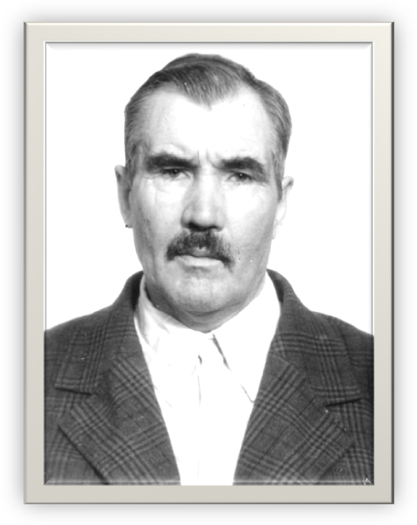 История моей семьи в истории Великой Отечественной войны.

Мой прадедушка, Иванисов Федор Федосеевич, родился 21 марта 1915г в с.Красная Поляна Ростовской области. Его отец погиб в Первую мировую войну, когда маленькому Феде было всего три года. Жилось очень трудно и голодно. Моему прадедушке пришлось с ранних лет помогать своей маме: работать в поле, пасти овец, помогать по хозяйству. Но он мечтал о лучшей жизни. В поисках приключений, Федор убежал из дома и несколько лет беспризорничал, скитался по стране. Наверное, мой прадедушка понял, что дома все-таки он нужен, что его ждет и любит мама. Подросший Федя вернулся домой и даже пошел учиться в школу. Но проучился он в сельской школе всего два класса. Стыдно ему было сидеть за одной партой с малышами.
Прадед выучился на шофера. И с тех пор до самой своей болезни не расставался с машинами. А в сентябре 1938 года его призвали в армию. После службы прадедушка вернулся домой и работал в родном колхозе трактористом и шофером. А потом грянула Великая Отечественная война. Прадедушка сразу же отправился в военкомат. Он хотел воевать и защищать Родину. Но его не призывали, т.к. у него была бронь.
В мае 1942 года прадедушка все же добился своего - его зачислили в 295 Артиллерийский полк, как специалиста гусеничных тягачей. Мой прадедушка, порой под перекрестным огнем, возил пушки и снаряды к ним. Воевал в Керчи и в Севастополе.
6 июля 1942 года попал в плен. Прадедушка не любил вспоминать о плене. Это было ужасное для него время. Фашисты над пленными издевались, кормили раз в день картофельными очистками, не считали за людей.13 января он сбежал из плена. А когда прадед выбрался к своим, его как сбежавшего из плена, направили в г. Калинин на госпроверку. Затем отправили работать в шахты Пермской области.
После войны прадедушка работал в Ставропольском конезаводе №172.Там он встретил девушку Полину, которую полюбил на всю жизнь. Они поженились в 1947 г.
.

А 23 июля 1948 г. у них родилась единственная дочь - моя бабушка, Иванисова Галина Федоровна.
В 1953 г. ,по велению сердца, Федор Федосеевич поехал осваивать Целину в Калмыцкие степи.
Мой прадед был и шофером, и комбайнером, и трактористом. В нашей семье хранятся его грамоты, благодарственные письма и вырезки из газет.
И пусть мой прадед был рядовым, а не генералом, я горжусь им!!!
Он прожил свою жизнь честно и достойно.
Работу выполнила ученица 11 «А» класса
Михайлова Екатерина

